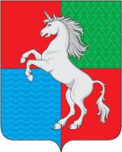
СОВЕТ ДЕПУТАТОВ
ГОРОДСКОГО ОКРУГА ГОРОД ВЫКСА
НИЖЕГОРОДСКОЙ ОБЛАСТИ
РЕШЕНИЕ

от 17.12.2024 № 119

О внесении изменения в решение
Совета депутатов городского округа город Выкса
от 25 сентября 2018 года № 100
«Об Общественной палате городского округа город Выкса Нижегородской области»

Совет депутатов р е ш и л:

1. Внести в положение об Общественной палате городского округа город Выкса Нижегородской области, утвержденное решением Совета депутатов городского округа город Выкса от 25 сентября 2018 года № 100 (в редакции решения Совета депутатов от 27.10.2020 № 83), изменение, заменив в пункте 19 слова «не менее двух третей» словами «не менее 50 процентов».
2. Настоящее решение вступает в силу со дня его официального опубликования.

Глава местного самоуправления Председатель Совета депутатов

В.В. Кочетков Д.В. Махров

